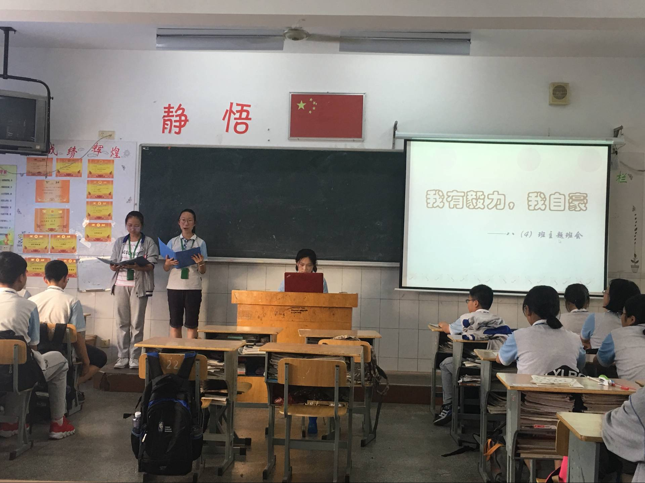
我有毅力，我自豪
——记八(4)主题班会
6月14日，天气炎热，丝毫不影响我们班同学的热情。本学期的最后一次主题班会课在大家的期待中开始了。主题是《我有毅力，我自豪》。
主持人先简单的介绍了何为毅力并举了爱迪生的例子，让大家明白：具备毅力的人，他的行动必然前后一致，不达目标绝不罢休。
毅力是理想实现的桥梁，是驶往成才的渡船，是攀上成功的阶梯。
通过观看视频《滑车比赛》和林友鹏等同学自编自导的《那次以后》引起了同学们的强烈共鸣，深刻地感知到在成长过程中，除了要有坚定的目标以外，同伴们的支持和鼓励是多么的重要！
通过游戏《夹弹珠》将此次班会推向了高潮，大家热情洋溢，跃跃欲试，同时还邀请了观摩班会的老师一起参与。进一步感受：一个配合默契、互相加油鼓劲的团队在毅力的培养上会起到举足轻重的作用。
最后，此次班会在《奔跑》的音乐声中结束了。

